Relatório Sobre a Ocorrência de Violências contra pessoas Idosas registradas pelo disque 100.

Sobre os dados de denúncias, temos registros das denúncias que chegaram no disque 100. A partir desses registros, temos os tipos de violência que foram registrados para cada caso. Os registros de cada tipo de ocorrência de violência, extrapolam a quantidade de denúncias registradas por pessoa. Ou seja, para cada pessoa que sofreu algum tipo de violência, temos mais de um tipo de violência registrado. A contagem dos tipos de violência está considerando quantas vezes o tipo de violência aparece nos registros, sem considerar que a pessoa sofre apenas um tipo de violência, portanto os números de registros de violência não serão iguais a quantidade de pessoas ou de denúncias, eles serão maiores.
Temos quatro anos de registros 2023, 2024, 2025 e os valores de 2026. No primeiro momento, faremos o ranqueamento dos tipos de violência por bairro e vamos verificar se existe alguma alteração ou tendência ao longo dos anos entre 2023 a 2025, pois os valores de 2026 ainda não estão completos.
Em um segundo momento vamos verificar se existe alguma relação ou tendência dos tipos de violência associados aos perfis de gênero e idade.
Para o primeiro caso, como os registros de violência estão agregados em uma mesma célula da planilha, precisamos separar todas as informações e deixar apenas uma informação por célula, seguindo as boas práticas de registro de informações em bases de dados. Assim, quando separamos essas informações, teremos um número maior de linhas do que anteriormente, e vamos associar cada informação retirada da mesma célula da base de dados, com outra célula informando o bairro de origem da denúncia. Assim, podemos contabilizar os registros de violência a partir de sua ocorrência em cada bairro.
Calculamos também o percentual dos registros encontrados, indicando qual os principais tipos de registros de violência no ano de 2024. Assim como apresentado no gráfico 1.

Gráfico 1. Porcentagem de registros de violência (2023)

Fonte:Dados do Disque 100

Segundo Guedes (2025) uma série temporal pode ser definida como uma “uma sucessão de observações de uma variável, coletadas em intervalos regulares de tempo, cujo objetivo reside na identificação de padrões, tendências e estruturas” p.14, que podem possibilitar previsões. Em um primeiro momento, nossa análise não tem fins preditivos, portanto faremos uma análise afim de mostrar algum tipo padrão ou tendências ao longo do tempo.
Partindo dos registros dos tipos de violência que estão presente na base de dados, conseguimos contabilizar os três anos que estão registrados. Para ordenar os tipos de violência em ordem decrescente, foi utilizado a soma das porcentagens de cada ano, e posteriormente a porcentagem acumulada foi dividida por três para mantermos o índice de 0 até 100% assim, podemos considerar na média do acumulado dos três anos o tipo de violência que mais foi registrado. Conseguimos constatar a partir dessas informações, que a porcentagem de casos de violência psicológica é a maior na média dos três anos chegando ao valor de 25,69% conforme podemos observar na tabela 1, chegando a quase 40% dos registros no ano de 2025. Em seguida os casos de negligência com 24% na média do acumulado dos três anos, e chegando a quase 30% nos registros dos anos de 2023 e 2024. E em terceiro lugar os casos de maus tratos são 13,29% na média dos três anos e chegam a quase 20% no ano de 2024.

Gráfico 2. Quantidade de registros de violência por ano (%)

Fonte: Dados do Disque 100

A seguir a tabela que contém a média da porcentagem de violências nos três anos, para cada tipo de violência.

Tabela 1. Tipos de violência média dos três anos
Violência | Valores médios (%)
Psicológica | 25,70%
Negligência | 24,29%
Maus tratos | 13,29%
Física | 11,45%
Patrimonial | 11,08%
Abandono | 5,62%
Verbal | 4,53%
Direitos Violados | 1,64%
Cárcere Privado | 1,60%
Sexual | 0,27%
Discriminação | 0,16%
Direitos Civis | 0,14%
Políticos | 0,14%
Intolerância | 0,07%

Fonte: Dados do Disque 100

Apresentamos no Gráfico 1, a porcentagem dos tipos de violências para o ano de 2023, no Gráfico 2 as porcentagens dos tipos de violência para os anos de 2023, 2024 e 2025 e na Tabela 1 apresentamos a média das porcentagens dos três anos para cada tipo de violência, fazendo assim um ranking com a média dos registros de violência que aparecem na nossa base de dados. Com essas informações, podemos ter uma ideia de quais são as características dos registros de violência e a partir daí direcionar o desenvolvimento de políticas.
Com os dados que obtivemos com os tipos de violência registrados, conseguimos agrupar essas informações a partir do bairro, contabilizando a quantidade de casos de cada tipo de violência. Ou seja, separamos quantos casos de cada tipo de violência ocorrem nos bairros. Nessa análise não trouxemos todos os bairros, pois a visualização de todas as informações em um único gráfico seria um grande desafio. Assim, trouxemos os cinco bairros com mais casos, ordenando eles de forma decrescente a partir da maior quantidade de ocorrências de tipos de violência, para os três anos.

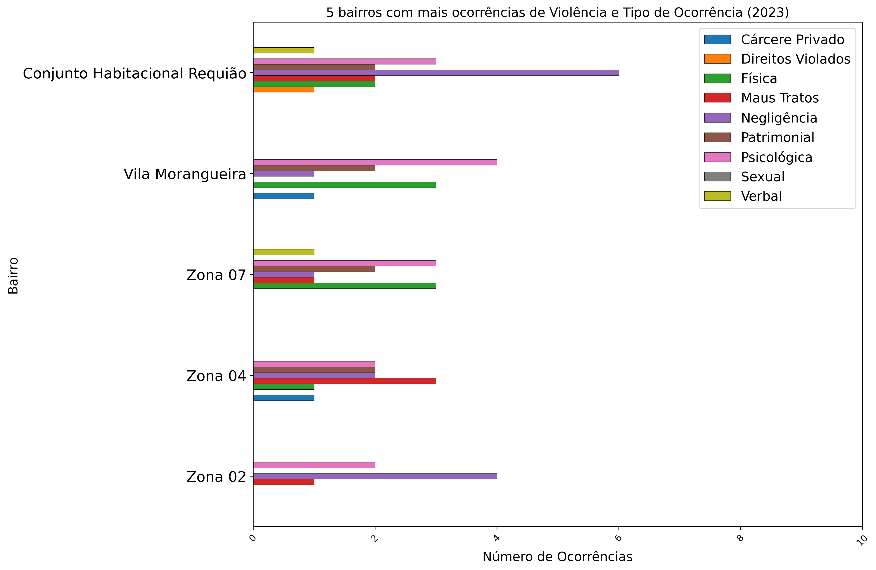
Gráfico 3. Tipos de violência registrados por bairro (2023)
Fonte: Dados do Disque 100

No ano de 2023, os principais tipos de ocorrência aparecem no bairro Conjunto Habitacional Requião, com maior quantidade de registros de negligência, com cerca de 7 registros, nos outros bairros a quantidade de casos de negligência registrados é menor e a média, considerando os cinco bairros, é de 3 casos por bairro. Assim como os casos de negligência, os casos de violência psicológica aparecem em todos os cinco bairros com mais ocorrências. Seguido dos casos de violência física, que só não aparecem no bairro Zona 02.
A seguir temos os dados para o ano de 2024

Gráfico 4. Tipos de violência registrados por bairro (2024)
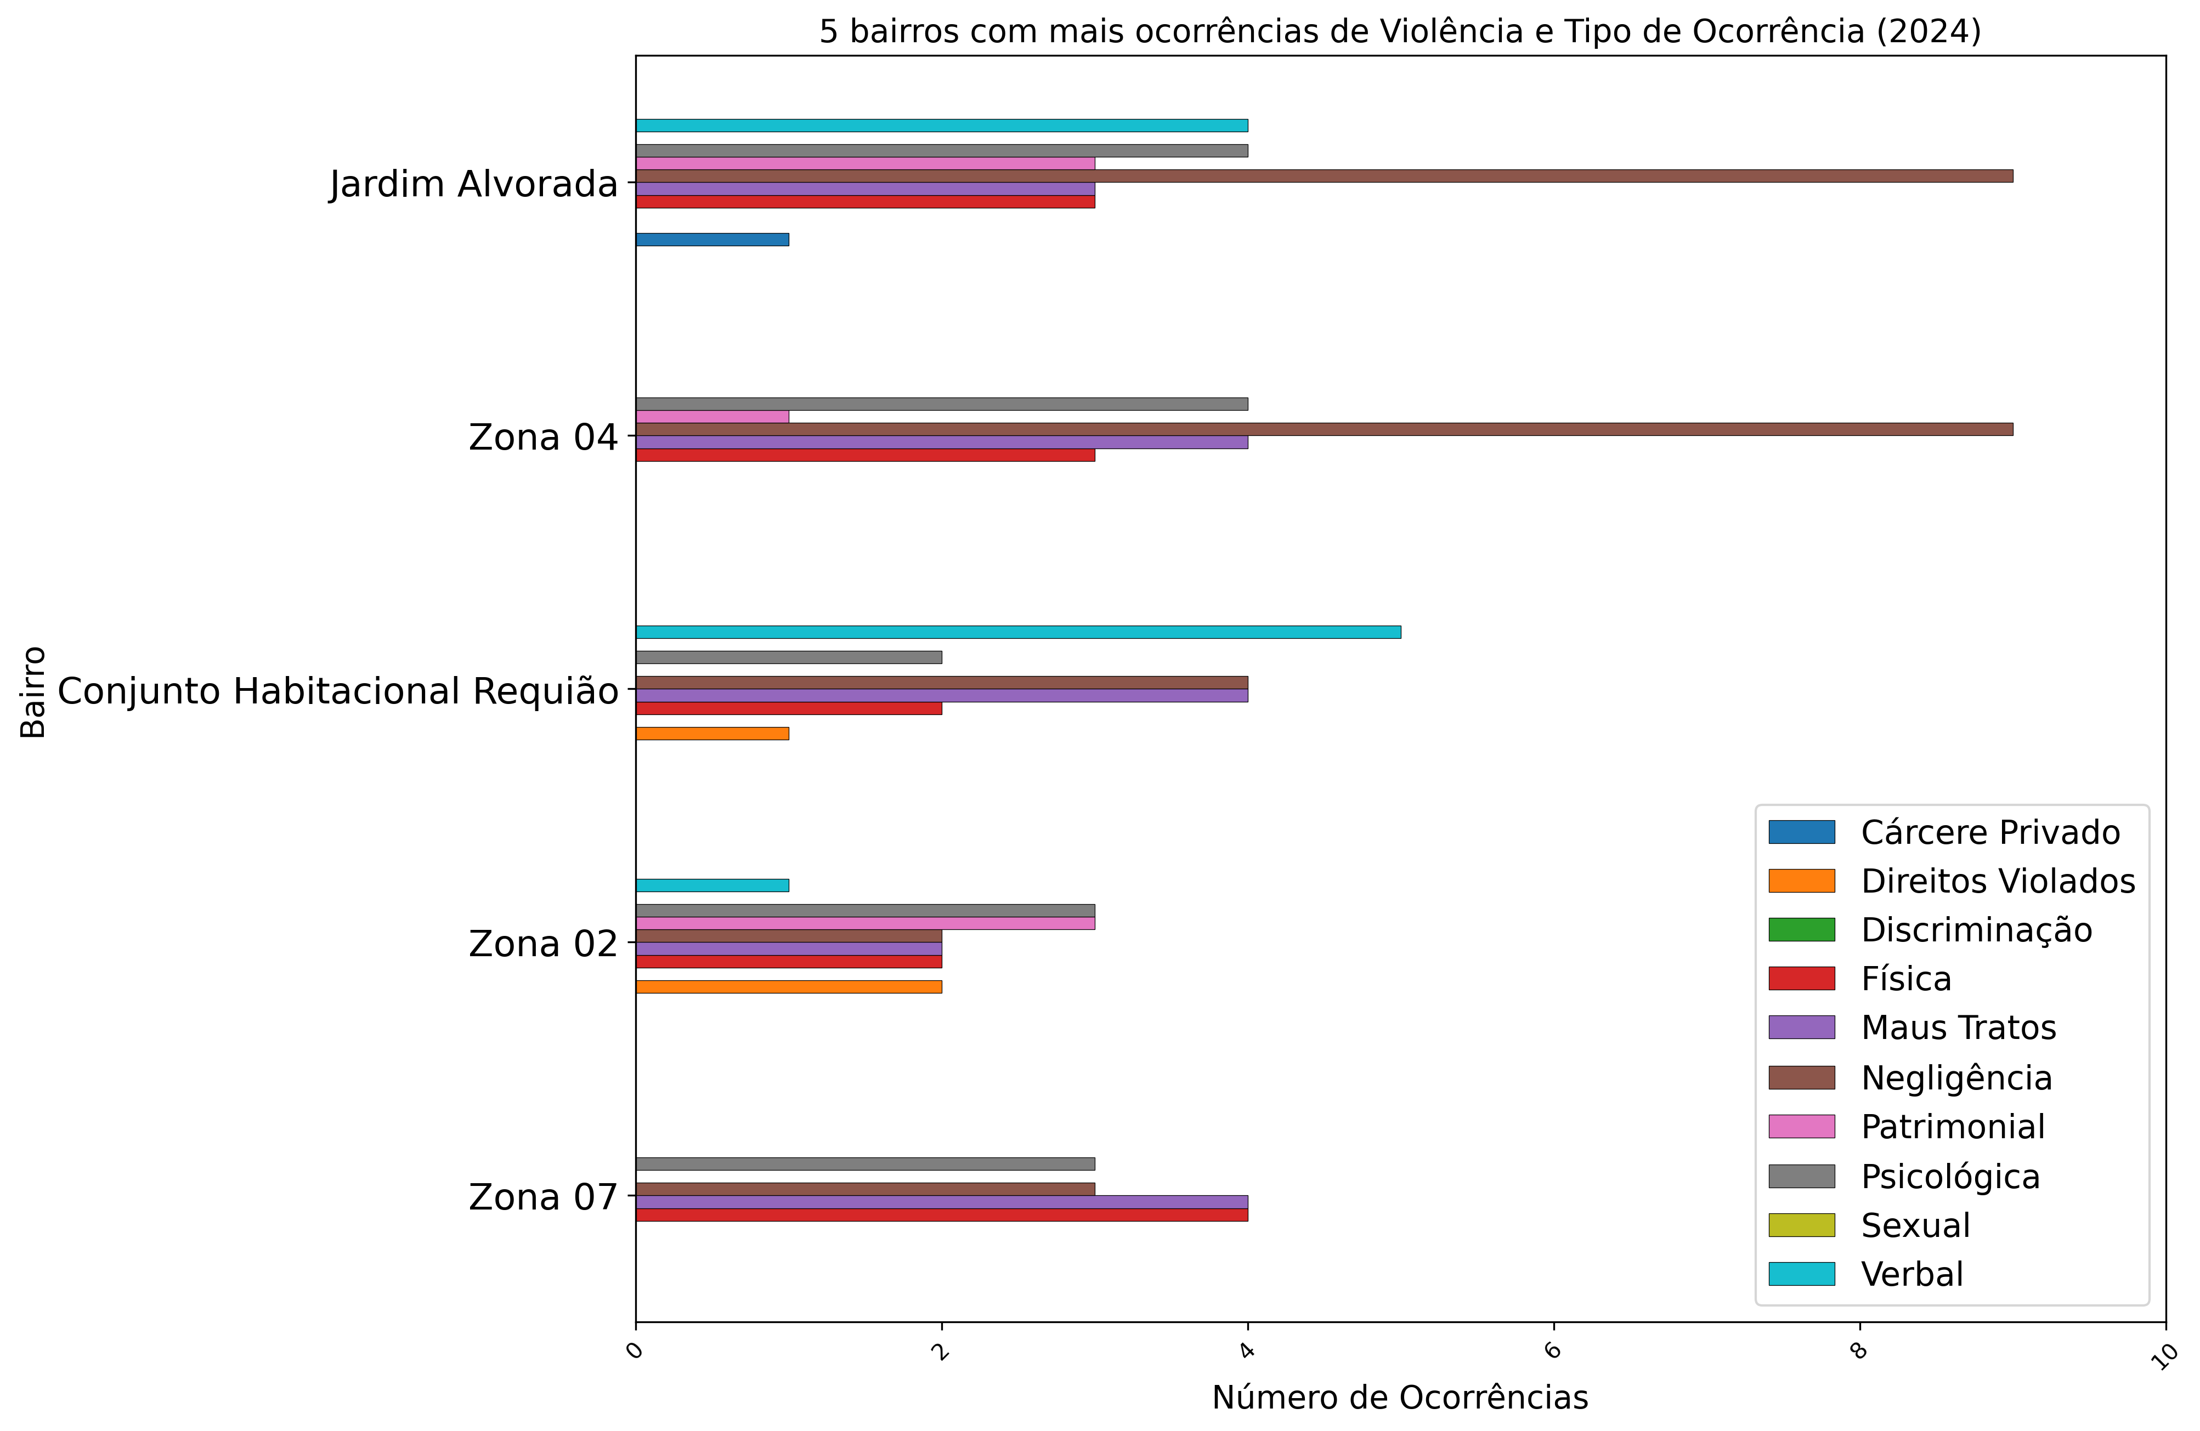
Fonte: Dados do Disque 100

No ano de 2024, o bairro Jardim Alvorada concentrou a maior parte dos registros, os casos de negligência aparecem em todos os bairros, seguidos dos casos de violência psicológica e também de maus tratos. Que também são, em porcentagem, os registros de violência que mais aparecem no ano de 2024. No ano de 2025, temos algumas tipificações de violência diferentes em relação aos anos anteriores. Casos como Abandono, Direitos Civis, Políticos, Discriminação e Intolerância foram adicionados nos registros. Neste ano, os casos de violência psicológica são os que mais aparecem com 35,85% dos casos seguidos de abandono e negligência, ambos com 16,85% em relação ao total. O bairro com mais casos em 2025 é a Vila Morangueira, seguido do Jardim Alvorada e do Parque Residencial Cidade Nova.

Gráfico 5. Tipos de violência registrados por bairro (2025)
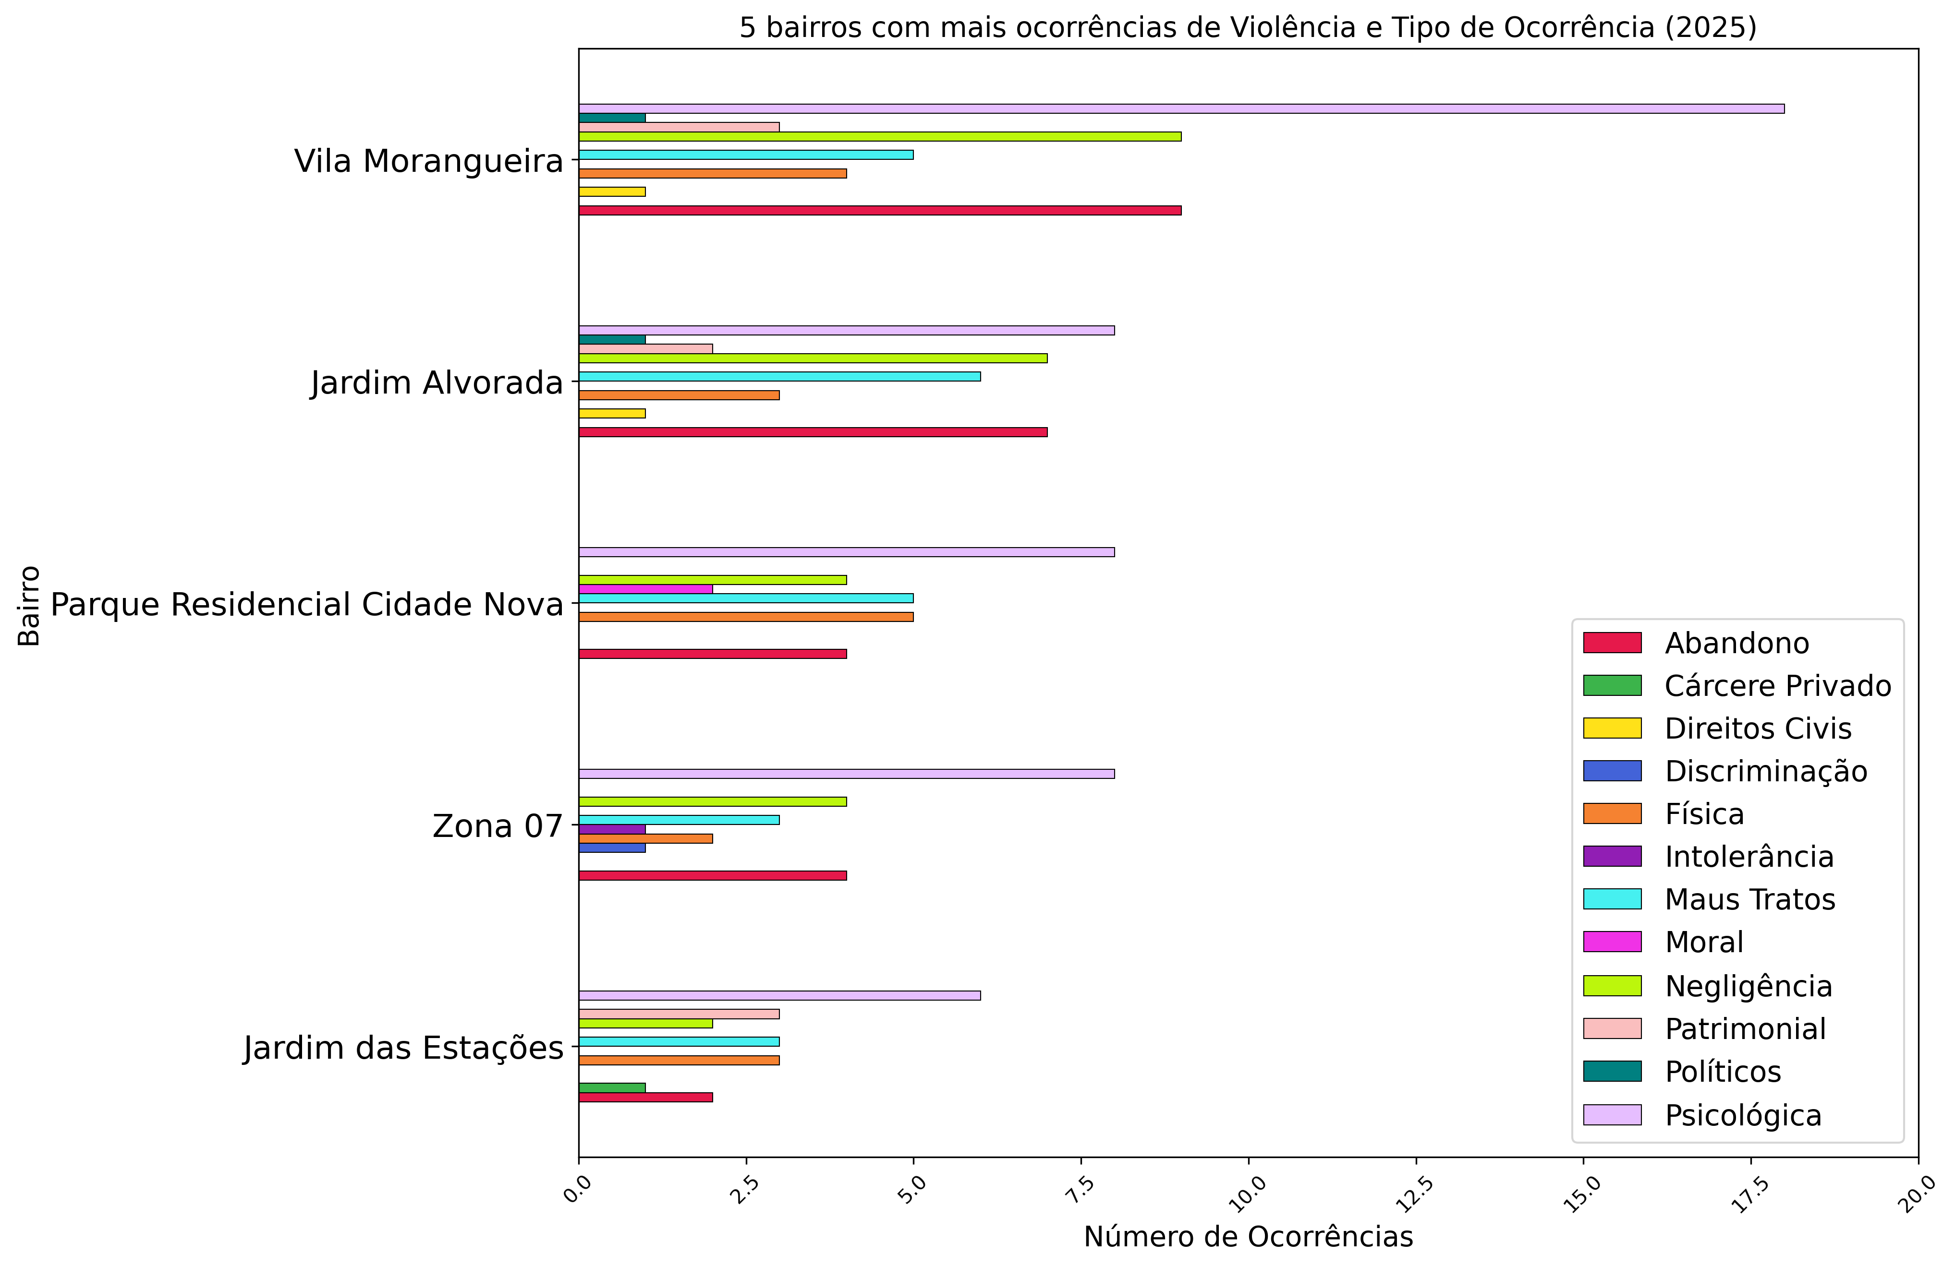
Fonte: Dados do Disque 100

Sobre a quantidade de registros nos três anos, no primeiro ano de 2023 tivemos 184 registros de ocorrências de violência, no segundo ano de 2024, tivemos 364 registros, totalizando um aumento de cerca de 97,82% nos registros. E no ano de 2025, tivemos 463 registros de violências, totalizando um aumento de 2024 para 2025 de cerca de 27,19%. Se compararmos o ano de 2023 com 2025 vamos perceber um aumento de 151,63% nos registros de violência.

Gráfico 6. Quantidade de registros de violência (violações)

Fonte: Dados do Disque 100

Violações por Gênero

Primeiro trouxemos as proporções de cada violação, depois as quantidades de violações para os 5 bairros com mais casos, seguidos da média de cada violação para os três anos, agora fazendo o recorte de gênero, vamos apresentar a quantidade total de violações por gênero e as quantidades de cada violação por gênero.

Gráfico 7. Quantidade de violações por gênero (2023)
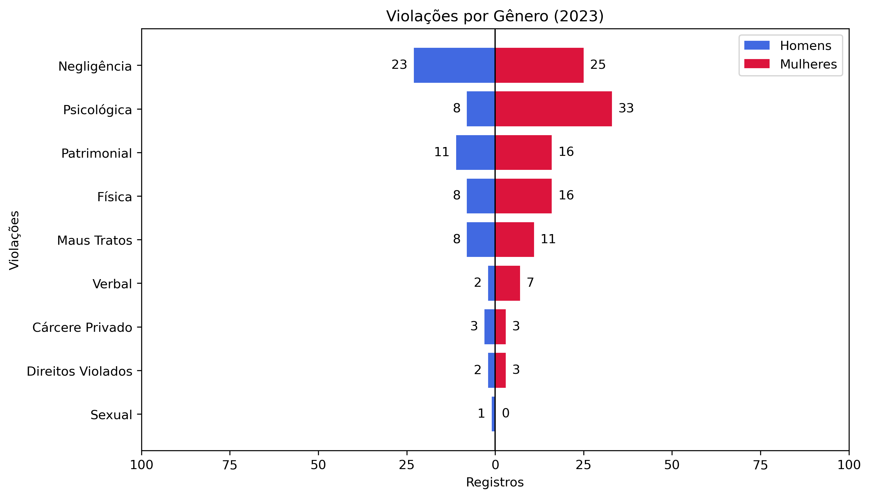
Fonte: Dados do Disque 100

Gráfico 8. Quantidade de violações por gênero (2024)
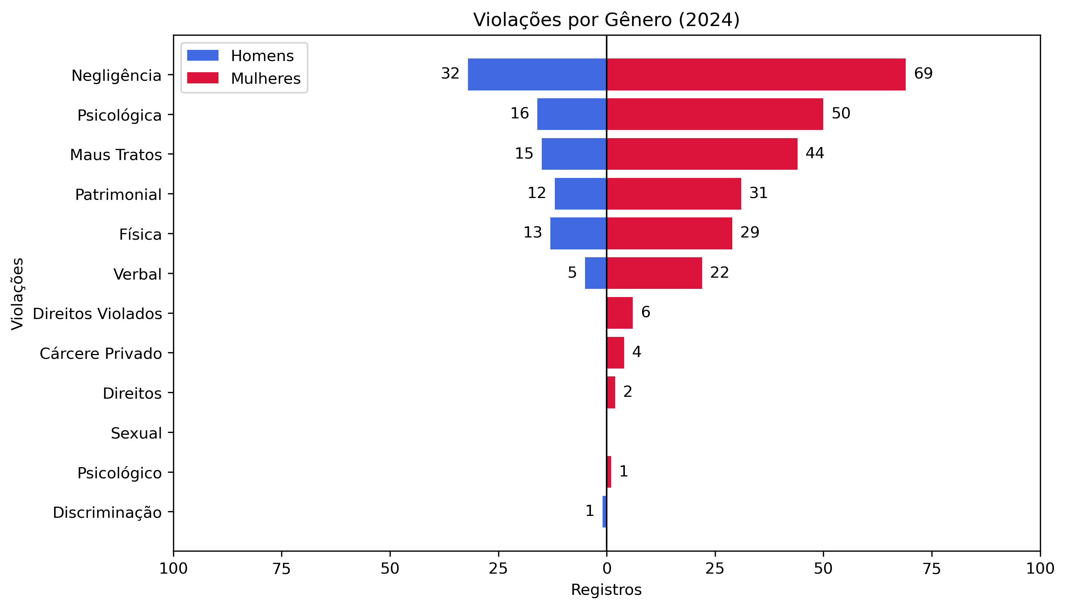
Fonte: Dados do Disque 100

Gráfico 9. Quantidade de violações por gênero (2025)
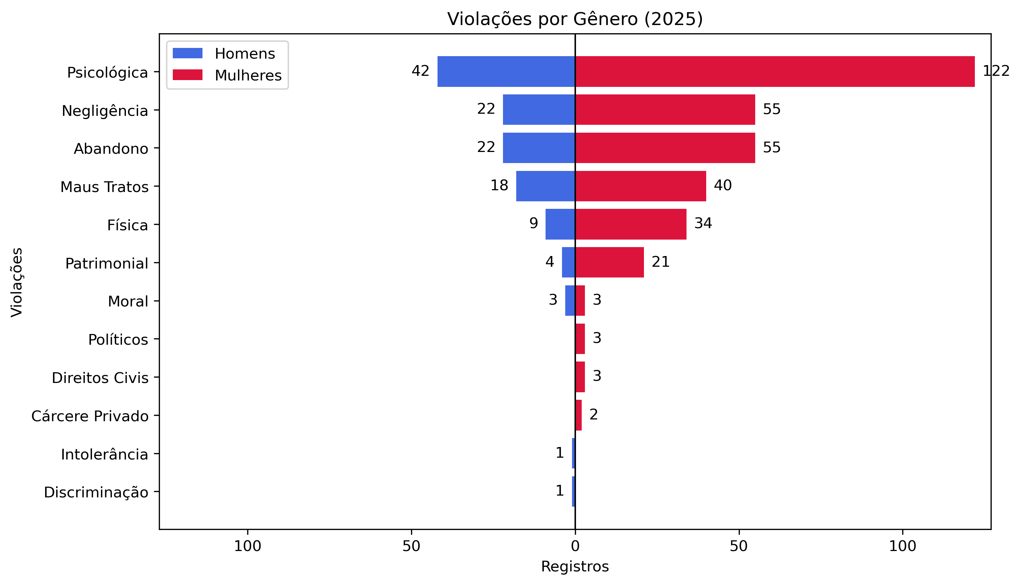
Fonte: Dados do Disque 100

REFERÊNCIAS

GUEDES, Kaio Yukio Gonçalves Vieira. ANÁLISE DE SÉRIES TEMPORAIS: Conceitos e aplicações. 2025.

